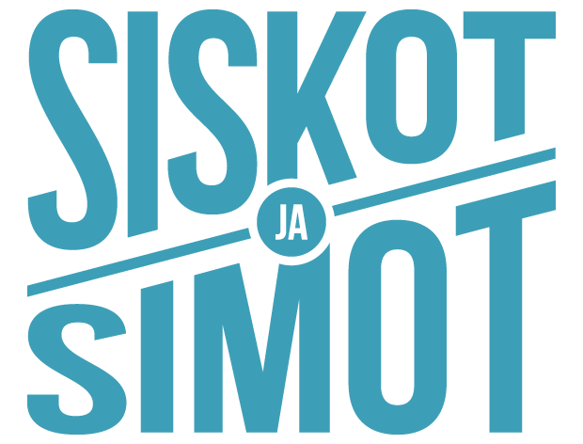
Lehdistötiedote 13.9.2014
Suositun luovan välittämisen yhteisön toiminta laajenee Järvenpäästä Tuusulaan
Järvenpään Siskot ja Simot on luonut Keski-Uusimaalle
välittämisen ilmiön
Järvenpään Siskot ja Simot Ry (www.siskotjasimot.fi) on ainutlaatuinen luovan välittämisen yhteisö, joka järjestää matalan kynnyksen mahdollisuuksia ihmisten auttamiseen. Siskot ja Simot käynnisti toimintansa Järvenpäässä maaliskuussa 2013, ja on sen jälkeen järjestänyt lukuisia Välittämisen keikkoja, joilla on kohdattu mm. palvelutalojen ja terveyskeskuksen vuodeosaston ikäihmisiä sekä autettu kotona asuvia senioreita. Luovan välittämisen yhteisön toiminta on otettu suurella innostuksella vastaan ja vapaaehtoisia on riittänyt Järvenpään tarpeisiin hienosti. Tämän syksyn aikana toiminta laajenee Tuusulaan.
Siskot ja Simot juhlistivat toukokuussa saamaansa Uusimaa-palkintoa Välittämisen juhlakeikalla Järvenpään Saunakallion koululla lauantaina klo 13.9. klo 14.00. Vieraita juhlassa paikalla oli kaikkiaan 200 ja 70 heistä oli Siskojen ja Simojen vapaaehtoista.
– Välittämisen keikat ovat säännöllisesti toistuvia yhteisiä auttamistapahtumia, joissa kymmenet vapaaehtoiset kohtaavat avun tarpeessa olevia lähimmäisiä sekä palvelutaloissa että kotona.
Välittämisen keikoilla on ollut erilaisia teemoja; esimerkiksi palvelutalojen ikäihmisten kanssa on ulkoiltu, vietetty pihajuhlia ja pikkujouluja, paistettu lettuja ja makkaraa ja muisteltu menneitä aikoja. Kotona asuvia vanhuksia on autettu erilaisissa pihatöissä. Toimintamme saama suosio ja Uusimaa-palkinto kannustavat jatkamaan ja laajentamaan tätä työtä alueellisesti, konseptin kehittänyt ja yhteisön toiminnasta vastaava Eero Väisänen kertoo.
Pieni vaiva, iso ilo!
Lauantaina 13.9. klo 14.00 Saunakallion koululla järjestetyllä Välittämisen juhlakeikalla esiintyi tangokuningas Amadeus Lundberg ja tervehdyspuheenvuorot kuultiin Järvenpään kaupunginhallituksen puheenjohtaja Helinä Pertulta sekä Uudenmaan maakuntahallituksen puheenjohtaja Outi Mäkelältä.
– Kun elämässä on juhlan aihetta, siihen kannattaa tarttua. Halusimme juhlia palkintoa yhdessä teidän kanssanne; tänään mukana on etenkin niiden palvelu- ja senioritalojen asukkaita ja koti- ja omaishoidon asiakkaita, joiden kanssa olemme yhteistyötä tehneet, Eero Väisänen sanoi puheessaan yleisölle.

Liite:
Siskot ja Simot Ry:n puheenjohtaja Eero Väisäsen puhe kokonaisuudessaan
Lisätietoa, kuvia ja videoita:
Eero Väisänen
eero.vaisanen@yhteisovoima.fi
p. 050 545 3145
www.siskotjasimot.fi

